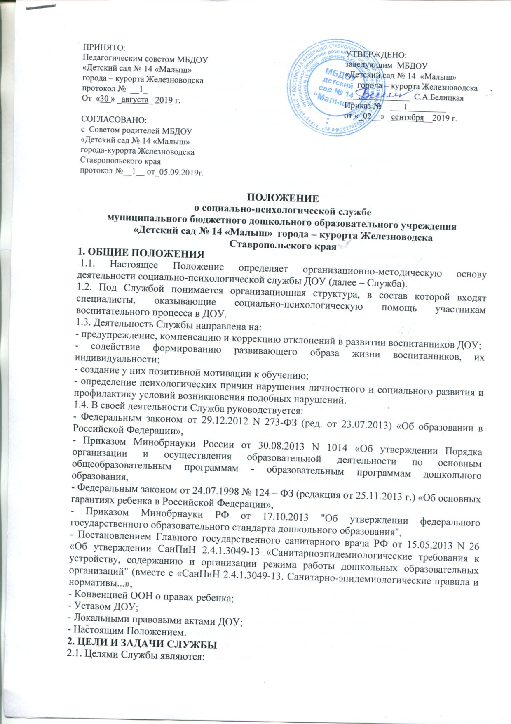

- содействие администрации и педагогическому коллективу ДОУ в создании социальной ситуации развития, соответствующей индивидуальности воспитанников и обеспечивающей психологические условия для охраны здоровья и развития личности детей, их родителей (законных представителей), педагогических работников и других участников социально - психологического обеспечения индивидуализации и гуманизации педагогического процесса ДОУ.
2.2. Основные задачи социально - психологической службы:
- максимальное содействие полноценному психическому и личностному развитию каждого ребенка;
- создание эмоционального, психологического комфорта в дошкольном учреждении;
- изучение особенностей развития детей в единстве эмоциональной, волевой и интеллектуальной сфер;
- составление заключений и рекомендаций по обучению, воспитанию, образованию детей;
- содействие повышению психологической компетентности сотрудников детского сада, родителей в закономерностях развития ребенка;
- иные меры, необходимые для социально – психологического сопровождения.
3. ОРГАНИЗАЦИЯ ДЕЯТЕЛЬНОСТИ СЛУЖБЫ
3.1. Состав социально-психологической службы определяется целями и задачами ДОУ.
3.2. В состав социально-психологической службы ДОУ входят следующие специалисты: старший воспитатель, педагог-психолог, учителя-логопеды, воспитатель с высшим образованием со специальностью «социальный педагог», медсестра (по согласованию с ГБУЗ СК «Железноводская городская больница»).
3.3. Служба оказывает первичную помощь участникам воспитательно-образовательного процесса в ДОУ.
3.4. Специалисты Службы ведут учет проводимой работы по установленной форме. По итогам года представляют аналитический отчет о своей работе.
3.5. Отчеты о работе Службы включаются в отчетную документацию ДОУ.
3.6. Специалисты службы систематически обмениваются информацией по вопросам, входящим в ее компетенцию, с педагогическим коллективом ДОУ.
4. ОСНОВНЫЕ НАПРАВЛЕНИЯ ДЕЯТЕЛЬНОСТИ СЛУЖБЫ
4.1. К основным направлениям деятельности Службы относятся:
4.2. Основные направления деятельности
4.2.1 Социально-психологическое просвещение - приобщение взрослых (педагогов, родителей) и детей к социально-психологическим знаниям.
4.2.2 Социально-психологическая профилактика - специальный вид деятельности, направленный на сохранение, укрепление и развитие психического здоровья детей на всех этапах дошкольного возраста.
4.2.3 Социальная и психологическая консультация (индивидуальная, групповая, семейная).
4.2.4 Социальная и психологическая диагностика - выявление особенностей социального и
психологического развития ребенка, сформированности определенных социальных и психоло-гических новообразований, соответствия уровня развития умений; знаний, навыков личностных и межличностных особенностей возрастным ориентирам, требованиям общества.
4.2.5 Социально-психологическая коррекция
- разработка рекомендаций, социальной и психологическо-коррекционной или развивающей работы с воспитанниками, осуществление этой программы, контроль за ее выполнением.
5. ОБЯЗАННОСТИ И ПРАВА СПЕЦИАЛИСТОВ ЗАНЯТЫХ В РАБОТЕ СОЦИАЛЬНО– ПСИХОЛОГИЧЕСКОЙ СЛУЖБЫ.
5.1 Обязанности специалистов социально-психологической службы:
- в полной мере осуществлять деятельность, регламентируемую настоящим Положением;
- рассматривать вопросы и принимать решения строго в границах своей профессиональной компетенции и служебных обязанностей;
- знать новейшие достижения психологической науки в целом и, в том числе, в практической, возрастной и педагогической психологии;
- применять современные научно-обоснованные методы диагностической, развивающей и психокорреционной работы;
- постоянно повышать свою профессиональную квалификацию;
- строго соблюдать профессиональную этику;
- не распространять сведения, полученные в результате диагностической и консультативной работы, если ознакомление с ними может нести ущерб воспитаннику или его окружению;
- пропагандировать психологические знания среди педагогов и родителей;
- рассматривать запросы и принимать решения строго в пределах своей профессиональной компетенции;
- в решении всех вопросов исходить из интересов ребёнка;
- работать в тесном контакте с администрацией, педагогическим коллективом и родителями воспитанников;
5.2. Права специалистов социально-психологической службы:
- выбирать формы и методы работы, выделять приоритетные направления работы, исходя из общей программы и конкретных условий;
- самостоятельно формулировать конкретные задачи работы с детьми и взрослыми;
- выходить с предложениями по вопросам оптимизации условий, необходимых для успешного функционирования психологической службы;
- принимать участие в заседаниях по обсуждению результатов диагностики, вопросам создания образовательных и развивающих программ;
- принимать участие в педсоветах, психолого-педагогических консилиумах, заседаниях и т.д.;
- посещать занятия, мероприятия с целью проведения наблюдений за поведением и деятельностью детей;
- знакомиться с необходимой для работы педагогической документацией;
- препятствовать проведению диагностической, психокоррекционной и других видов психологических практик некомпетентными лицами, не обладающими соответствующей профессиональной подготовкой;
- вести работу по пропаганде психолого-педагогических знаний, путем лекций, бесед, выступлений, тренингов и др.
5.3. Ответственность специалистов социально-психологической службы:
- Сотрудники несут персональную ответственность за достоверность результатов психологического диагностирования, адекватность используемых диагностических и коррекционных методов, обоснованность рекомендаций
- Сотрудники несут ответственность за грамотное ведение документации, сохранность документов, отражающих деятельность психологической службы.
- Сотрудники несут ответственность за сохранность материально-технических средств, вверенных им для работы социально-психологической службы детского сада.
6. ЗАКЛЮЧЕНИЕ.
6.1. Настоящее Положение вступает в силу с момента издания приказа руководителя и действует до принятия нового.
6.2. Изменения в настоящее Положение могут вноситься образовательной организацией в соответствии с действующим законодательством и Уставом МБДОУ «Детский сад № 14 «Малыш» города – курорта Железноводска Ставропольского края

